1. 涉及到哪些基本要素和必要特征？

基本要素：人员、开发、计划、控制、测试、信息沟通

必要特征：a.不确定性：软件项目是抽象的，需求也是动态变化的。因此软件项目的管理具有不确定性b.独特性：不会有完全一样的项目出现。c.阶段性：项目的阶段性决定了项目的历时有限，具有明确的起点和终点，当实现了目标或被迫终止时项目结束，因此软件的项目管理具有一定的阶段性。

1. 用UML模型来描述这些要素和特征

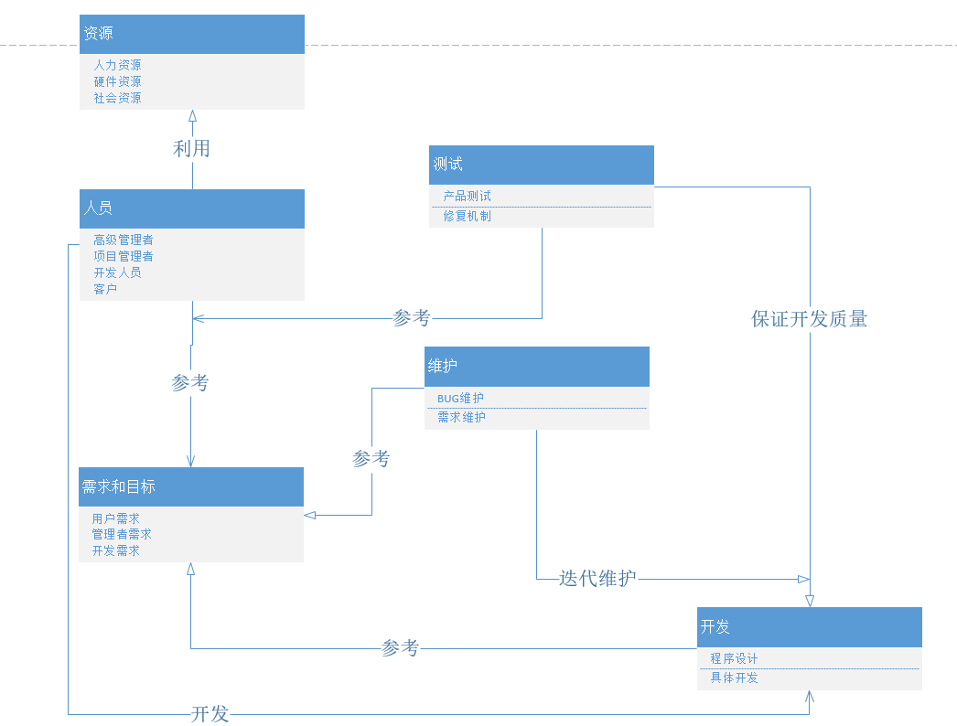

1. 典型的项目管理方法

1)①、量化管理很重要，在公司的运作方面，应尽可能的进行数量化，做到责任清楚，在项目实施过程中，时常会碰到这种问题，客户对前一阶段内的工作成果认为符合要求；另一阶段内的成果就不对或存在严重的问题，对虽然存在问题通过改进后还能使用等。

②、要用明确的模块或子系统表达客户的需求，精确计算到每阶段所需的人工、物力、财力等等，把各种量化指标存入数据库，就能够解决管理问题了；每个阶段都有清晰的量化管理，也非常有利于整个项目进程的推进。

2)、优化管理：

①、优化管理就是分析项目每部分所蕴涵的知识、经验和教训，更好地发扬项目进程中的经验，吸取教训，在全公司传播有益的知识。

②、当前一阶段的工作，由于管理得好，工作能顺利完成并符合要求，就应该使这一阶段内的管理经验和知识更好地发挥成效。通过这些分析问题，进一步优化项目管理。